班级：21级自动化 班 姓名： 学号：

**第六章 树与二叉树**

1.（P19）设深度为h的二叉树上只有叶子结点和同时具有左右子树的结点，则此类二叉树中所包含的结点数目至少为( )。

A.2^h B.2^(h-2) C.2^(h＋1) D.2^(h-l)

2. （P20）二叉树的深度为k，则二叉树最多有 ★ 个结点。( )

  A.2^k             B.2^(k-1)              C.2^(k-1) D.2^k-1

3.（P25）若一个二叉树具有8个度为2的结点，7个度为1的结点，则度为0的结点（叶子）个数是 。

4. （P25）具有n个结点的二叉树中，一共有 个指针域，其中 个用来指向结点的左右孩子，有 个为NULL。

5. （P50）假设一棵二叉树的先序遍历序列为ABDEHCFGI，中序遍历序列为DBEHAFCIG

（1）请画出这棵二叉树；

（2）请写出后序遍历结果。

6.（P97）设叶子结点a、b、c、d、e的权值分别为5 、4 、10 、12 、9，构造Huffman树，并计算带权路径长度。

7.（P116）对电文'abbaccdeeccdabcc'进行Huffman编码。

画出生成的静态链表---Huffman树和各字符编码,最后形成的code数组。

8.（P120）作业：假设某班成绩分布如下表：

|  |  |  |  |  |  |
| --- | --- | --- | --- | --- | --- |
| 分数 | ＜60 | 60—69 | 70—79 | 80—89 | 90—99 |
| 比例数 | 0.03 | 0.04 | 0.5 | 0.3 | 0.13 |

为查找某一分数段同学成绩，需进行比较。试构造二叉树，使得总比较次数最少。

**第七章 图**

1.（P23）有向网N={V,E}，V={0,1,2,3,4}，E={<0,1,5>，<0,3,7>，<0,4,15>，<1,2,5>，<2,4,1>，<3,2,2> }，E中每个元组的第三个元素表示权。

（1）画出该网； （2）写出该网的邻接矩阵。

2. （P31）写出该网的邻接表。

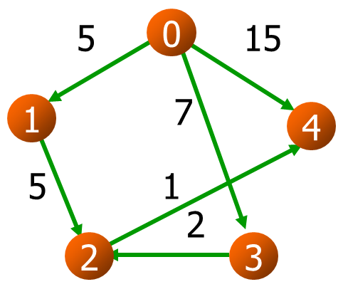

3. (P60) 假设无向网G的邻接表表示如下图，写出深度、广度优先遍历结果。



4. （P80）用Prim和Kruskal算法分别求下图的最小生成树，给出生成过程。

5. （P99）有向网N={V,E}，V={0,1,2,3,4}，E={<0,1,1>，<0,3,3>，<0,4,10>，<1,2,5>，<2,4,1>，<3,2,2>，<3,4,6>}，E中每个元组的第三个元素表示权。

1) 画出该网。

2) 写出该网的邻接矩阵。

3) 用Dijkstra算法求最短路径，写出顶点0到其它各顶点的最短路径长度、路径及产生过程。

6. （P127）某AOV网的邻接表存储结构如下，写出分别用队列和栈存储入读为零的顶点时的拓扑排序序列。

